**1.1 de aardkorst beweegt**

**Supercontinent**: een landmassa van meerdere continenten

**Pangea** was het laatste supercontinent – 270 miljoen jaar geleden

**Opbouw aarde:**

**Aardkorst:** buitenste schil van de aarde / hard gesteente van 8 tot 40 km dik

**Aardmantel:** ligt onder de aardkorst / laag van gesmolten gesteente en gassen

**Aardkern:** ligt midden in de aarde / kan wel 5000 graden Celsius worden

Doordat de kern zo warm wordt smelt het gesteente in de mantel. Daardoor bestaat de mantel uit stroperig langzaam stromend materiaal.

**Bewegende platen:**

De aardkorst is niet 1 geheel, betstaat uit stukken, dat zijn aardkorstplaten.

De meeste platen bestaan uit oceaanbodem en continent.

Aardkorstplaten bewegen langzaam van plaats: ze gaan mee met de bewegingen van de mantel.

Net zo langzaam als je nagel groeit.

**Platentektoniek:** het bewegen van de aardkorstplaten.

**Ontstaan gebergten:**

Door bewegen van platen verandert de aardkorst.

Botsten van aardplaten.

Bijvoorbeeld de Alpen, Himalaya en Andes gebergte.

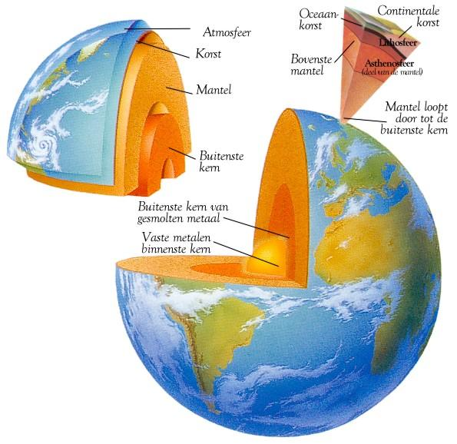

**1.2 aardbevingen**

**Aardbeving:** trilling van de aardkorst

Meeste aardbevingen: ontstaan tientallen kilometers onder aardoppervlak,

Recht daarboven voel je de schok het sterkst. = het epicentrum

**Schaal van Richter**: geeft de kracht aan van de aardbeving.

1 t/m 12. 12 is het sterkst.

Aardbeving met kracht 6 is 10x zo sterk als kracht 5 en 100x zo sterk als kracht 4.

**Waar komen aardbevingen voor?**

Aan de rand van aardplaten.

Er ontstaat spanning waar ze elkaar raken / steen is niet glad / de spanning bouwt op / en dan op een gegeven moment verschuift de aardplaat als de spanning te hoog is.

**Gevolgen aardbeving:**

Schade aan gebouwen / instorten / niet overleven.

Elk jaar meer dan een miljoen aardbevingen. Meeste te licht om te voelen.

Rijke landen – meer geld – minder schade – maar duurdere spullen kapot.

Arme landen – meer slachtoffers.

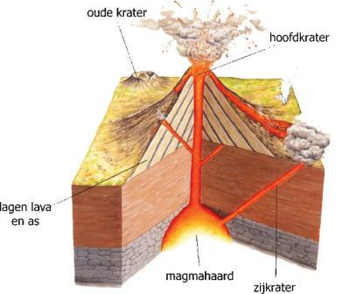

**1.3 vulkanen**

**Hoe werkt een vulkaan?**

Een vulkaan is een plek in de aardkorst waar magma uit de mantel aan het aardoppervlak komt.

**Magma**: vloeibaar gesteente in de mantel. In magma zitten gassen. Daar vormt zich dan veel druk. Als druk te hoog wordt dan komt de magma naar buiten.

**Magmahaard**: hier begint de vulkaan uitbarsting, er zit veel magma.

**Krater**: hier komt de magma naar buiten.

**Lava**: magma die aan het aardoppervlak komt.

**Waar komen vulkanen voor?**

Waar de oceaanbodem onder een continent duikt, waar platen langs elkaar bewegen en waar platen uit elkaar gaan.

**Op bodem Atlantische Oceaan:**

Langgerekt gebergte door vulkanisme: **midoceanische rug.**

**Midoceanische rug**: twee delen van de oceaanbodem worden uit elkaar getrokken, er ontstaat een kier in de aardkorst, wordt gevuld met gloeiend heet gesteente uit de diepte, er ontstaat een nieuw stukje zeebodem.

**Gevolgen vulkaanuitbarsting:**

* Er komt magma, giftig gas, as en gesteente naar buiten.
* Mens en dier worden gedood en huizen verwoest.

**Vulkaanuitbarsting is van te voren vaak te merken door**:

kleine aardbevingen / rook uit de krater. Dieren onrustig. Satellieten signaleren opzwellen van de vulkaan.

Je kunt mensen dus eerder waarschuwen.

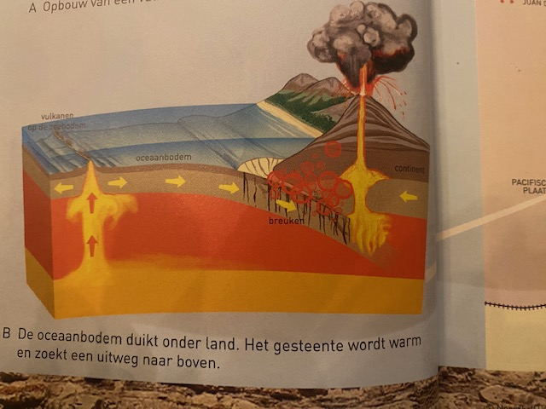

**1.4 Nederland op reis**

Nederland ligt op een aardplaat en beweegt mee met die aardplaat.

Een paar centimeter per jaar.

Nederland op reis:

Veranderende omgeving, soms op de bodem van de zee, soms niet.

Klimaat veranderde ook, soms warm met veel regen, soms warm en droog. Daardoor in verschillende tijden verschillende planten en dieren.

Voorbeeld: 320 miljoen jaar geleden was Nederland een tropisch moeras, met bijvoorbeeld varens, afdrukken van die varens nu on de ondergrond van Nederland.

Bewijzen voor de lange reis van Nederland; gevonden in de diepe grond.

**Geologie:** wetenschap die het bestaan van de aarde, de samenstelling van de aardkorsten de ontwikkeling van het leven bestudeert.

**Geologische tijdschaal:** de kalender van het ontstaan van de aarde, dit kun je verdelen in tijdvakken met soorten die typisch waren voor die periode.

In de grond liggen allerlei gesteenten, die zeggen iets over hoe het land er toen uit zag.

In gesteenten zitten fossielen.

**Fossielen:** resten of afdrukken van planten en dieren.

In Nederland bijvoorbeeld zee hagedissen of varens.

Fossielen zeggen iets over de omstandigheden van toen en waar Nederland lag op de wereldbol.

Nederland diep onder de grond: **steenkool.**

Steenkool ontstaat door dikke lagen plantenresten.

Die dikke lagen komen uit een tropisch moeras.

Lang geleden lag Nederland dus in de buurt van de Evenaar.

Nederland diep onder de grond: **zout.**

In sommige delen in Nederland.

Ontstaan toen Nederland een ondiepe zee was, in warm en droog gebied.

Het water verdween en zout bleef over.

**Vragen:**

* Hoe kun je in de ondergrond van Nederland zien dat ons land zich verplaatst heeft op de aarde.
* Hoe weten we dat Nederland niet altijd op de zelfde plek heeft gelegen.
* Wijs op de wereldkaart aan waar Nederland in het verre verleden lag.

**1.5 Bewegende aardkorst in Nederland**

Nederland heeft een vulkaan die je niet ziet: ligt diep in de Waddenzee.

Die vulkaan heet: Zuidwal vulkaan.

Laatste uitbarsting: 160 miljoen jaar geleden.

In Nederland geen werkende vulkanen.

In Nederland wel aardbevingen.

Vulkanen liggen langs de randen van platen.

Nederland ligt niet op de rand.

Nederland ligt op de Euraziatische plaat.

**Waarom aardbevingen in Nederland?**

In Nederland vooral aardbevingen in provincie Groningen, meest rechts in de provincie.

Ze **ontstaan door aardgas winning**.

**NAM** is de Nederlandse Aardolie Maatschappij.

NAM haalt aardgas uit de bodem.

*Aardgas gebruiken we voor energie opwekking. Bijvoorbeeld om te koken en te verwarmen.

*Aardgas gebruiken we om geld aan te verdienen, we verkopen het aan het buitenland.

**Gevolgen aardbevingen.**

Bevingen zijn niet krachtig. Wel grote gevolgen.

**Gevolgen:**

Huizen verzakken.

Scheuren in muren.

Sommige huizen moeten gesloopt.

Onveilig gevoel.

Bang voor bevingen.

Psychische schade.

**Duscussie: wel of geen gaswinning??**

**Voorstanders:** ja, we verdienen er veel geld aan.

**Tegenstanders:** nee, teveel schade en te onveilig.

Het aardgas zit op 3 kilometer diepte in een gesteente waar kleine open ruimtes zitten.

Door het gas daar weg te halen daalt de bodem.

Dat gaat soms geleidelijk. Soms met schokken. Dan is het een aardbeving.

2013:

Regering besluit minder gas te winnen omdat er steeds meer bevingen komen.

**Vragen:**

-Waardoor komen in Nederland aardbevingen voor?

-Wat zijn daar de gevolgen van?

-Wat is de NAM?

-Wat is er moeilijk aan de discussie of we wel of niet moeten stoppen met de -gaswinning? Waarom doorgaan? Waarom stoppen?

-Waar komen aardbevingen voor in Nederland? Wijs aan op de kaart.

……………………………………….Werkwijze…………….……………………..

Lees 1.1 / 1.2. / 1.3 in je boek.

Lees ook bladzijde 14 en 15!!

Lees ook bladzijde 16 en 17!!

Lees de samenvatting 1.1 / 1.2 / 1.3

LEREN EN STAMPEN 1.1 / 1.2 / 1.3

Lees 1.4 in je boek.

Lees ook bladzijde 19 bron 22!!

Lees de samenvatting 1.4

LEREN EN STAMPEN 1.4

Lees 1.5 in je boek.

Lees ook bladzijde 20 bron 23!!

Lees bladzijde 22, 23, 24, 25.

Lees de samenvatting 1.5

LEREN EN STAMPEN 1.5

BEDENK TEKENINGEN,

DENK AAN WAT DE LERAAR WILDE IN DE VORIGE TOETS!!!